Отчет о проделанной работе
школьного клуба «Адал Ұрпақ»
КГУ «Акан-Баракская средняя школа»
2023-2024
№ | Дата | Мероприятие | Кол-во учащихся | Ссылка | Фото
1 | 20.09 | 20 сентября 2023 года классным руководителем Зыряновой М.П. было проведено родительское собрание в 9 классе на тему "Помощь семьи в профессиональной ориентации ребенка. Педагогика семейных отношений."  На собрание был приглашен участковый инспектор Байгужинов М.Т, который провел профилактическую беседу о профилактике правонарушений подростков, о факте мошенничество. | родители | https://www.facebook.com/akanbarak/posts/pfbid02NHSaqUjBG7ohEC2ESGWYyouLDLMDLcLFeXkW3dAnc2Mytoa1rjFKCc2js5RXX9vSl | 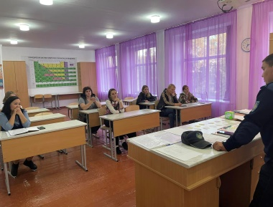
2 | 28.09 | 28 қыркүйекте жалпыға бірдей құқықтық оқыту аясында "Сыбайлас жемқорлықтың пайда болу себептері"атты сынып сағаты өтті  Сынып сағаты барысында оқушылар қоғамдағы сыбайлас жемқорлықтың себептері туралы презентацияны көріп, " сыбайлас жемқорлық туралы не білесіз?"  28 сентября в рамках правового всеобуча прошёл классный час " Причины возникновения коррупции"  В ходе классного часа учащиеся посмотрели презентацию о причинах коррупции в обществе, заполнили анкету " Что ты знаешь о коррупции?" | 6 уч. | https://www.facebook.com/story.php?story_fbid=1598833964220355&id=100022813009441&mibextid=Nif5oz&paipv=0&eav=Afa0D_y1cD_ssbnibEujEkh_xQC1adJdHnwu98UR_8CLd6LmPEfJEAyCDbc2AJKS1fo&_rdr | 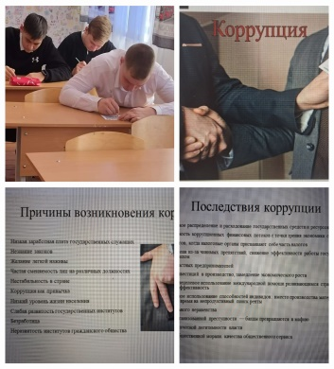
3 | 28.09 | 28 қыркүйекте Ақан-Барақ мектебінің ұжымы үшін " сыбайлас жемқорлық-бұл...".  Мақсаты: педагогтердің құқықтық білім деңгейін арттыру.  Тапсырмалар:  педагогтерді нормативтік-құқықтық базамен таныстыру;  жазаның сөзсіз екендігіне сенімділік қалыптастыру;  білім берудегі сыбайлас жемқорлық тақырыбына педагогтардың назарын аудару.  28 сентября, для коллектива Акан-Баракской школы, было проведено мероприятие, на тему : " Коррупция - это...".  Цель: Повысить уровень правовых знаний педагогов.  Задачи:  ознакомить педагогов с нормативно-правовой базой;  сформировать убежденность в неотвратимости наказания;  привлечь внимание педагогов к теме коррупции в образовании. | Коллектив школы | https://www.facebook.com/akanbarak/posts/pfbid02FaSDHaMxQq9FeyqUJHBbrx8wSPMvC6Pb3bJf2FHiMfctcJbc8Sfbr5akhwEEFMR1l | 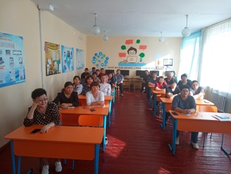
4 | 9.10 | 9 қазанда 8-11 сынып оқушылары үшін "біздің таңдауымыз - құқықтық мемлекет"тақырыбында дөңгелек үстел өткізілді.  Дөңгелек үстел барысында оқуда және күнделікті өмірде парасаттылық пен адалдық қағидаттары талқыланды. Өйткені, еңбекке, өзіне және қоршаған әлемге адал және адал қарым - қатынас-еліміздің табысының басты факторы.  Қорытындылай келе, оқушылар сыбайлас жемқорлық әрекеттері Қазақстан Республикасы азаматының дүниетанымына, адамгершілік қағидаттарына қайшы келеді және сыбайлас жемқорлық әрекеттеріне өркениетті қоғамда орын болмауы керек деген қорытындыға келді.  9 октября, для учащихся 8-11 классов, был проведен круглый стол на тему «Наш выбор - правовое государство».  В ходе круглого стола обсуждали принципы поведения добропорядочности и честности в учебе и повседневной жизни. Ведь добросовестное и честное отношения к труду, к себе и к окружающему миру - главный фактор успеха нашей страны.  В заключении учащиеся пришли к выводу, что коррупционные действия противоречат мировоззрению, нравственным принципам гражданина Республики Казахстан и что коррупционным действиям не должно быть места в цивилизованном обществе. | 26 уч | https://www.facebook.com/akanbarak/posts/pfbid035N5XV5nDW88KQpyZCcjPXKriLyjLeZUT1whKnbjr6vXzGN1GmkcvPaW86bhuoVwSl | 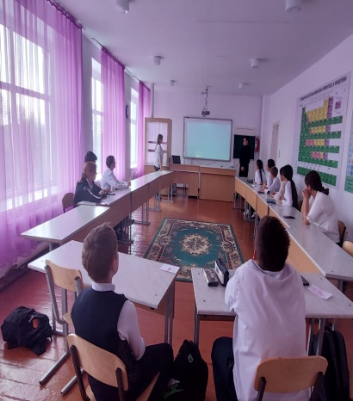
5 | 12.10 | 12 қазанда "Адал Ұрпақ" ерікті мектеп клубының жұмыс жоспарына сәйкес 5-11 сынып оқушылары арасында "сыбайлас жемқорлық туралы не білемін"тақырыбында эссе байқауы өткізілді.  12 октября согласно плану работы добровольного школьного клуба "Адал Ұрпақ" был проведен конкурс эссе, среди учащихся 5-11 классов на тему «Что я знаю о коррупции». | 53 уч | https://www.facebook.com/akanbarak/posts/pfbid02HyExqAdWNM6dvePj6D2vvGQwxJF96RoMZjnmBTqzs5mJPGoSos9HHhqXo3AS6SXjl | 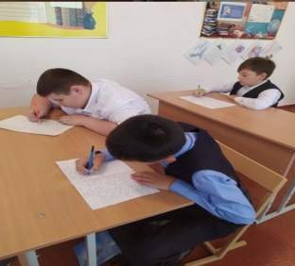
6 | 19.10 | 19 қазанда парасаттылық, адалдық, әділдік, қоғамдағы сыбайлас жемқорлық көріністеріне мүлдем төзбеушілік қағидаттарын қалыптастыру мақсатында мектеп ұжымы "сыбайлас жемқорлыққа қарсы іс-қимыл әдістері" тақырыбында әңгіме өткізді.  19 октября, в целях формирования принципов добропорядочности, честности, справедливости, нулевой терпимости к проявлениям коррупции в обществе, коллективом школы была проведена беседа на тему : " Методы противодействия коррупции". | Коллектив школы | https://www.facebook.com/akanbarak/posts/pfbid02ycsu7WSjCovvaq25RtW2vrc4ak2U5ZEfCx7bAhSGpUuCryEsiDEGt4Lkp7MKbLJ2l | 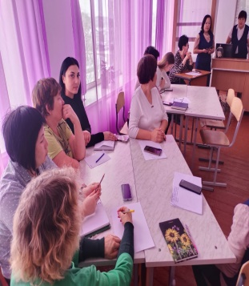
7 | 10.11 | 10 Қарашада "Адал Ұрпақ" мектеп клубы "қоғамдық тәртіп негіздері"атты пікірталас практикумын өткізді.  10 ноября, школьным клубом "Адал Ұрпақ" был проведен Дискуссионный практикум «Основы общественного порядка». | 23уч | https://www.facebook.com/akanbarak/posts/pfbid02NXe1AbCn7MkakQyZSGLewCZHffNt8ezbWcKriRvwiAfskfc4EtjEKdX31ySyUjoJl | 